
on-line

Ano: VI - Nº 305
04/08/2008

SINDICATO DE TRABALHADORES EM EMPRESAS FERROVIÁRIAS DE BAURU, MATO GROSSO DO SUL E MATO GROSSO FILIADO A CUT-FNITST

Sem luta não tem conquista!

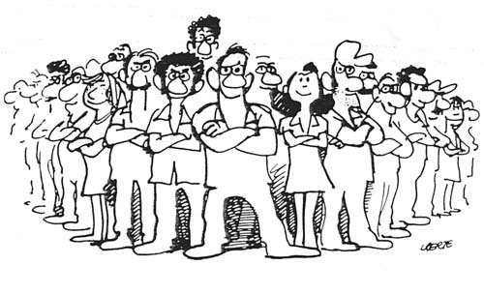
Está chegando a hora marcada de cruzarmos os braços, paralisando nossas atividades, e esse é sempre um momento muito tenso. A empresa aumenta a pressão, deslocando seus gerentes, convocando reuniões, e fazendo de tudo para evitar a greve.
É certo que em nenhuma dessas reuniões, eles explicam o por que de não cumprirem o acordo, o porque demoraram tanto em adotar medidas práticas e eficazes para resolver problemas que se arrastam por meses – é sempre a mesma ladainha: estamos resolvendo isso.
Desde antes de janeiro, que é nossa data-base, estamos tentado negociar e buscar um bom acordo, capaz de suprir as necessidades da classe, porém, nada se resolve.
Os ferroviários pertencem a umas das primeiras categorias a se organizarem e lutarem por seus direitos, têm profundo espírito publico e de classe e por isso já avançaram tanto.
Não pensem os mais novos, que nossos direitos de hoje, foram dados pelos patrões. Todos nossos direitos foram fruto de muita luta, e hoje, somos chamados a lutar e aumentar esses direitos.
O direito ao plano de saúde não foi uma concessão: Os ferroviários tiveram que fazer muita luta, muita greve, para conquistar isso;
O tíquete-refeição, foi uma dura batalha, que exigiu mobilizações enormes, e 13 dias de greve que ocorreu em nível nacional. Em 2005, também através de uma greve, o tíquete passou a ser pago também nas férias.
As diárias antecipadas foram conquistadas depois de 19 dias de greve. Hoje eles aplicam errado, reduzem, e não pagam aos companheiros que tem salário menor, isto por que o salário é tão baixo que se pagarem, ultrapassa a 50% do salário e com isso os companheiros não recebem e são obrigados a viajar.
E não apenas essas conquistas foram obtidas com muita luta. Aos trabalhadores nada, nunca é dado de presente.
Há um ano lutamos pela implantação da nova estrutura de cargos, que até agora não foi devidamente implantada. Vários companheiros até o presente momento não foram reenquadrados. Isso um ano depois...... quanta agilidade.....

GREVE DIA 06 DE AGOSTO
CRUZE OS BRAÇOS PRO PATRÃO E LUTE POR VOCÊ!
Só com luta se conquista!
Departamento de Comunicação. Jornalista Responsável: Arthur M. Júnior Mtb: 023536.
Email: sinferrobru@uol.com.br - Fone (14) 3223-6642 - http://www.sindferroviariosbauru.com.br

